**МУЗЕЙ ІСТОРІЇ ЗБАРАЗЬКОЇ ЗОШ І-ІІІст. №2 ім. ІВАНА ФРАНКА**

Справжнім духовним оберегом, скарбницею надбань, творчих здобутків,успіхів та гордості за своїх вчителів та учнів є музей історії школи. Ініціаторами його створення були наші випускники, а сьогодні знані і відомі люди - академік Богдан Павлович Будзан та доктор технічних наук Богдан Іванович Каплан. Їх почин підтримали усі педагоги та учні, долучившись до організаційної та пошукової роботи, і за короткий час, у 2007році музей відкрив двері своїм першим відвідувачам.

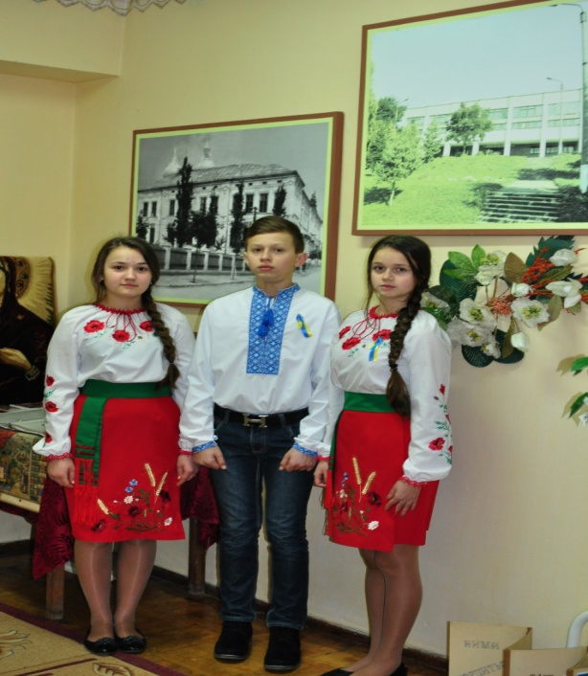

В головних експозиціях музею висвітлені теми:

- заснування та розвитку школи, починаючи від 1895 року;

- розповіді про відомих педагогів;

- про традиції школи та її талановитих випускників;

- міжнародні зв’язки школи з навчальними закладами Польщі, Чехії, Німеччини;

- творчі проекти та перемоги у конкурсах.

В музеї зібрано і систематизовано багато фотодокументів,особистих речей відомих та заслужених педагогів, портрети та світлини про тих, хто відійшов у вічність, але назавжди залишили про себе добру і світлу пам'ять. Гордістю музею є дерево вчительських поколінь,а також багато подарунків від гостей, а особливо випускників школи, серед яких відомі дипломати, вчені, спортсмени, вчителі, лікарі,бізнесмени, художники.

Новою сторінкою в історії України і нашої школи стала Революція Гідності та війна за незалежність на сході нашої держави. 20 лютого 2014року під час кривавих подій на Майдані у Києві загинув випускник нашої школи- Герой України Устим Голоднюк. На його честь і на вшанування усіх Героїв Небесної сотні в музеї був створений куточок пам’яті Героїв.

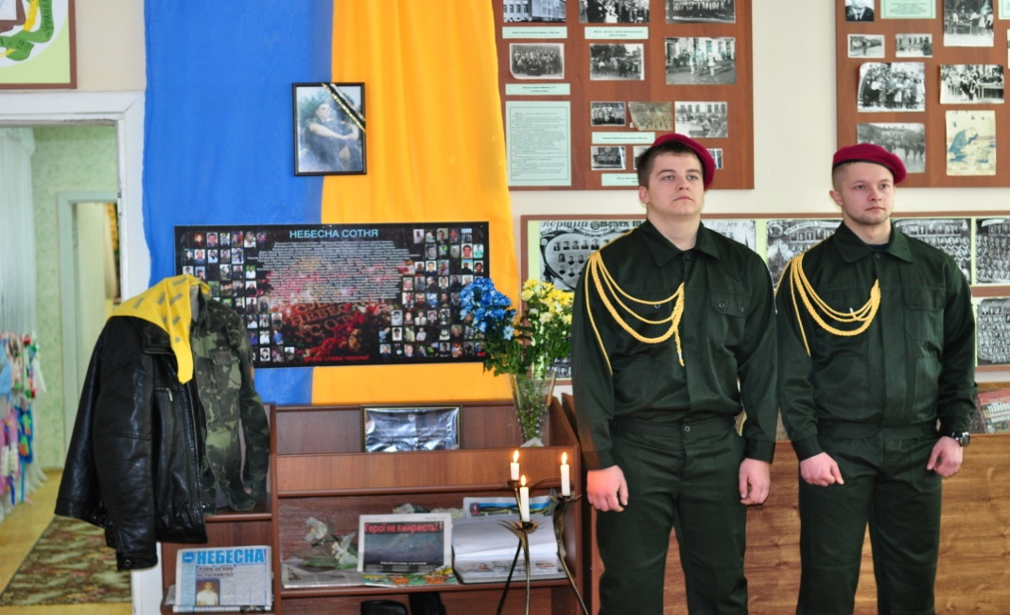

Мати Устима- Ірина Володимирівна передала у музей особисті речі сина (берці,куртку,бандану, мобільний телефон), в яких він був на Євромайдані і отримав важкі травми під час побиття студентів. Серед експонатів малюнок Устима, обвуглена бруківка з Майдану, трагічні світлини прощання з Героєм, вірші та книги, написані про нього. Доповненням до цієї експозиції є меморіальна дошка Устима Голоднюка, відкрита на фронтоні школи.

В музеї проходять Уроки мужності, зустрічі з рідними Героя, відбулася презентація книжки Неоніли Крем’янчанки “Рабів до раю не пускають”.

У нашому музеї побували і залишили свої записи у книзі відгуків багато гостей, і не тільки з різних регіонів України, але і друзі з-за кордону.